Atualizando arquivos

. O writeFile substitui tudo que está em um arquivo;

. E se quisermos atualizar;

. Para este fim utilizamos o appendFile;

. Que tem a mesma utilização que write, porém nos permite unir conteúdo;

. Vamos ver na prática!

Vamos reaproveitar o conteúdo da aula 046.

Atualização que foi feita no arquivo index.js:

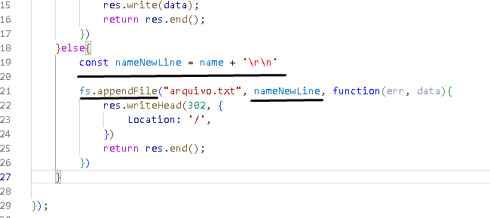

Segue o código completo:

const http = require('http');
const fs = require('fs');

const port = 3000;

const server = http.createServer((req, res) => {

const urlInfo = require("url").parse(req.url, true);
const name = urlInfo.query.name;

if(!name){
fs.readFile('index.html', function (err, data) {
res.writeHead(200, { 'Content-Type': 'text/html' });
res.write(data);
return res.end();
})
}else{
const nameNewLine = name + '\r\n'

fs.appendFile("arquivo.txt", nameNewLine, function(err, data){
res.writeHead(302, {
Location: '/',
})
return res.end();
})
}

});

server.listen(port, () => {
console.log(`Servidor rodando na porta: ${port}`);
});

Explicando o código:

Esse código Node.js cria um servidor HTTP simples que lida com solicitações GET e POST de um formulário HTML. O formulário HTML está contido em um arquivo chamado `index.html`. O servidor é configurado para escutar na porta 3000.

Aqui está uma explicação detalhada do código:

1. Importações de módulos:
```javascript
const http = require('http');
const fs = require('fs');
```
O código começa importando dois módulos essenciais: `http` para criar um servidor HTTP e `fs` para manipular arquivos no sistema de arquivos.

2. Definição da porta:
```javascript
const port = 3000;
```
É especificada a porta em que o servidor irá escutar as solicitações HTTP. Neste caso, o servidor escutará na porta 3000.

3. Criação do servidor:
```javascript
const server = http.createServer((req, res) => { ... });
```
O servidor é criado usando a função `http.createServer()`. Ele recebe uma função de retorno de chamada que será executada sempre que uma solicitação HTTP for recebida.

4. Tratamento das solicitações:
- Primeiro, a URL da solicitação é analisada para extrair os parâmetros da consulta (query parameters):
```javascript
const urlInfo = require("url").parse(req.url, true);
const name = urlInfo.query.name;
```
Isso permite que o servidor obtenha o valor do parâmetro `name` da consulta (query) da URL, que é enviado quando o formulário HTML é submetido.

- Verificação se o parâmetro `name` está definido:
```javascript
if (!name) { ... }
```
O servidor verifica se o parâmetro `name` está ausente na consulta. Se estiver ausente, o servidor envia o conteúdo do arquivo `index.html` como resposta.

- Manipulação da solicitação com um parâmetro `name` definido:
```javascript
} else { ... }
```
Se o parâmetro `name` estiver definido na consulta, o servidor prossegue para esta parte do código.

- O valor de `name` é adicionado a uma nova linha (para formar um registro) e é anexado a um arquivo chamado `arquivo.txt`:
```javascript
const nameNewLine = name + '\r\n';
fs.appendFile("arquivo.txt", nameNewLine, function(err, data){ ... });
```

- Em seguida, o servidor envia uma resposta de redirecionamento (status 302) para a página inicial (`'/'`) após o envio bem-sucedido:
```javascript
res.writeHead(302, {
Location: '/',
});
return res.end();
```

5. Inicialização do servidor:
```javascript
server.listen(port, () => {
console.log(`Servidor rodando na porta: ${port}`);
});
```
O servidor é iniciado e começa a escutar na porta especificada (3000 neste caso). Quando o servidor está pronto para aceitar conexões, ele imprime uma mensagem no console indicando que está rodando.

Em resumo, este código Node.js cria um servidor que serve um formulário HTML (`index.html`) e lida com solicitações GET e POST desse formulário. Ele extrai o parâmetro `name` da consulta da URL e, se presente, o anexa a um arquivo de texto (`arquivo.txt`) antes de redirecionar o usuário de volta à página inicial.

já no arquivo index.html só vamos mudar o título da aula:

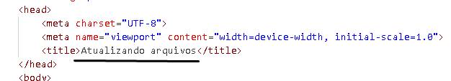

Após isso vamos rodar o código:

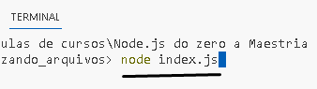

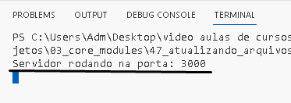

Agora vamos abrir o navegador e digitar o localhost:3000

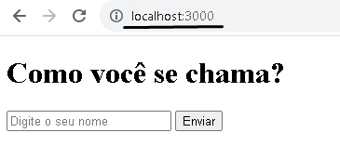

Agora após digitar o nome e enviar mais de uma vez esse será o resultado no arquivo txt:

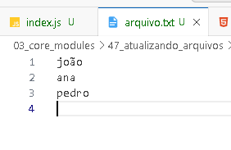

Ele vai adicionando os nomes com uma quebra de linha.

Podemos também adicionar uma vírgula no código para separá-lo com vírgula no arquivo index.js:

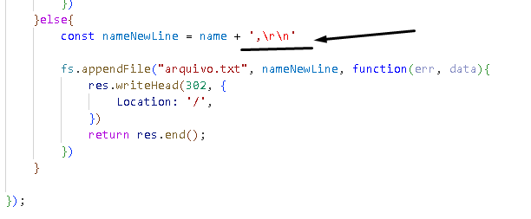

Resultado:
